

Российская Федерация
Ростовская область
ОКТЯБРЬСКИЙ РАЙОН
Муниципальное образование «Коммунарское сельское поселение»
Администрация Коммунарского сельского поселения

постановление

07.03.2019 г. № 56 п. Новосветловский

Об утверждении отчета о ходе работ по реализации муниципальной программы «Оценка недвижимости, признание прав и регулирование отношений по муниципальной собственности, мероприятия по землеустройству и землепользованию» и оценке ее эффективности по результатам за 2018 год

В соответствии с постановлением Администрации Коммунарского сельского поселения от 04.09.2013 г. № 284 «Об утверждении Порядка разработки, реализации и оценки эффективности муниципальных программ Коммунарского сельского поселения»

ПОСТАНОВЛЯЮ:
1. Утвердить отчет о ходе работ по реализации муниципальной программы «Оценка недвижимости, признание прав и регулирование отношений по муниципальной собственности, мероприятия по землеустройству и землепользованию» по результатам за 2018 год, согласно приложению 1 к настоящему постановлению.
2. Утвердить итоговый отчет о финансировании и освоении проводимых мероприятий за 2018 год по программе «Оценка недвижимости, признание прав и регулирование отношений по муниципальной собственности, мероприятия по землеустройству и землепользованию» согласно приложению 2.
3. Утвердить отчет об оценке результатов реализации муниципальной программы «Оценка недвижимости, признание прав и регулирование отношений по муниципальной собственности, мероприятия по землеустройству и землепользованию» по результатам за 2018 год, согласно приложению 3 к настоящему постановлению.
4. Утвердить отчет об оценке эффективности реализации муниципальной программы «Оценка недвижимости, признание прав и регулирование отношений по муниципальной собственности, мероприятия по землеустройству и землепользованию» по результатам за 2018 год, согласно приложению 4 к настоящему постановлению.
5. Контроль по исполнению настоящего постановления оставляю за собой.

И.о. Главы Администрации
Коммунарского
сельского поселения А.Ю. Точеный

Приложение 1 к постановлению
от 07.03.2019г. № 56

ОТЧЕТ
о ходе работ по муниципальной программе «Оценка недвижимости, признание прав и регулирование отношений по муниципальной собственности, мероприятия по землеустройству и землепользованию» по результатам за 2018 год

Одним из ключевых направлений развития Коммунарского сельского поселения Октябрьского района является повышение уровня и качества жизни населения. Высокое качество жизни и здоровья населения, а также устойчивое экономическое развитие поселения могут быть обеспечены только при условии правильного и рационального использования земельного и имущественного потенциала поселения, что даст толчок в развитии сельскохозяйственного производства, торговли, бизнеса, индивидуального жилищного строительства и т.д.
Коммунарское сельское поселение расположено на юге Октябрьского района. Протяженность территории сельского поселения с севера на юг 22,5 км и с запада на восток 23,5 км.
Границы Коммунарского сельского поселения утверждены Законом Ростовской области «Об установлении границ и наделении соответствующим статусом муниципального образования «Октябрьский район» и муниципальных образований в его составе» от 27 декабря 2004г. № 249-ЗС с внесением изменений в 2009 г в связи с изменением границы Каменоломненского городского поселения согласно генеральному плану.
Коммунарское сельское поселение граничит:
- на севере – с землями Краснокутского сельского поселения, городского округа «Город Шахты», Каменоломненского городского поселения, Краснолучского сельского поселения Октябрьского района Ростовской области;
- на востоке – с землями Краснолучского сельского поселения Октябрьского района Ростовской области, Усть-Донецкого района Ростовской области;
- на юге – с землями Бессергеневского и Персиановского сельских поселений Октябрьского района Ростовской области
- на западе — с землями Красюковского и Краснокутского сельских поселений Октябрьского района.
Территория Коммунарского поселения расположена в восточной части Приазовской равнины.
Естественный растительный покров составляют небольшие площади леса, луговые стоки, кустарники.
Климат умеренно-континентальный с недостаточным увлажнением, со средней температурой 9,2º С.
Территория Коммунарского сельского поселения составляет 21707 га, на которой расположено десять населенных пунктов: п. Новосветловский, являющийся административным центром сельского поселения, п. Красногорняцкий, п. Верхнегрушевский, х. Коммуна, х. Заречный, х. Привольный, п. Заозерье, п. Заречный, п. Малая Сопка, п. Староковыльный.
Расстояние до областного центра г.Ростов 63 км, до районного центра р.п.Каменоломни 7 км. Ближайшая железнодорожная станция пассажирского сообщения – ст.Шахты СевероКавказской железной дороги расположена в 18 км.
Численность населения на 01.01.2019 года составляет 6087 человек, в трудоспособном возрасте 2325 человек, 1879 человек старше трудоспособного возраста.
Проблемы сельского поселения:
- недостаточность оборотных средств;
- износ основных фондов;
- старение и неудовлетворительное для современного технического уровня качество трудовых ресурсов;
- малопривлекательные для молодежи социально-бытовые условия;

Схема расположения Коммунарского сельского поселения
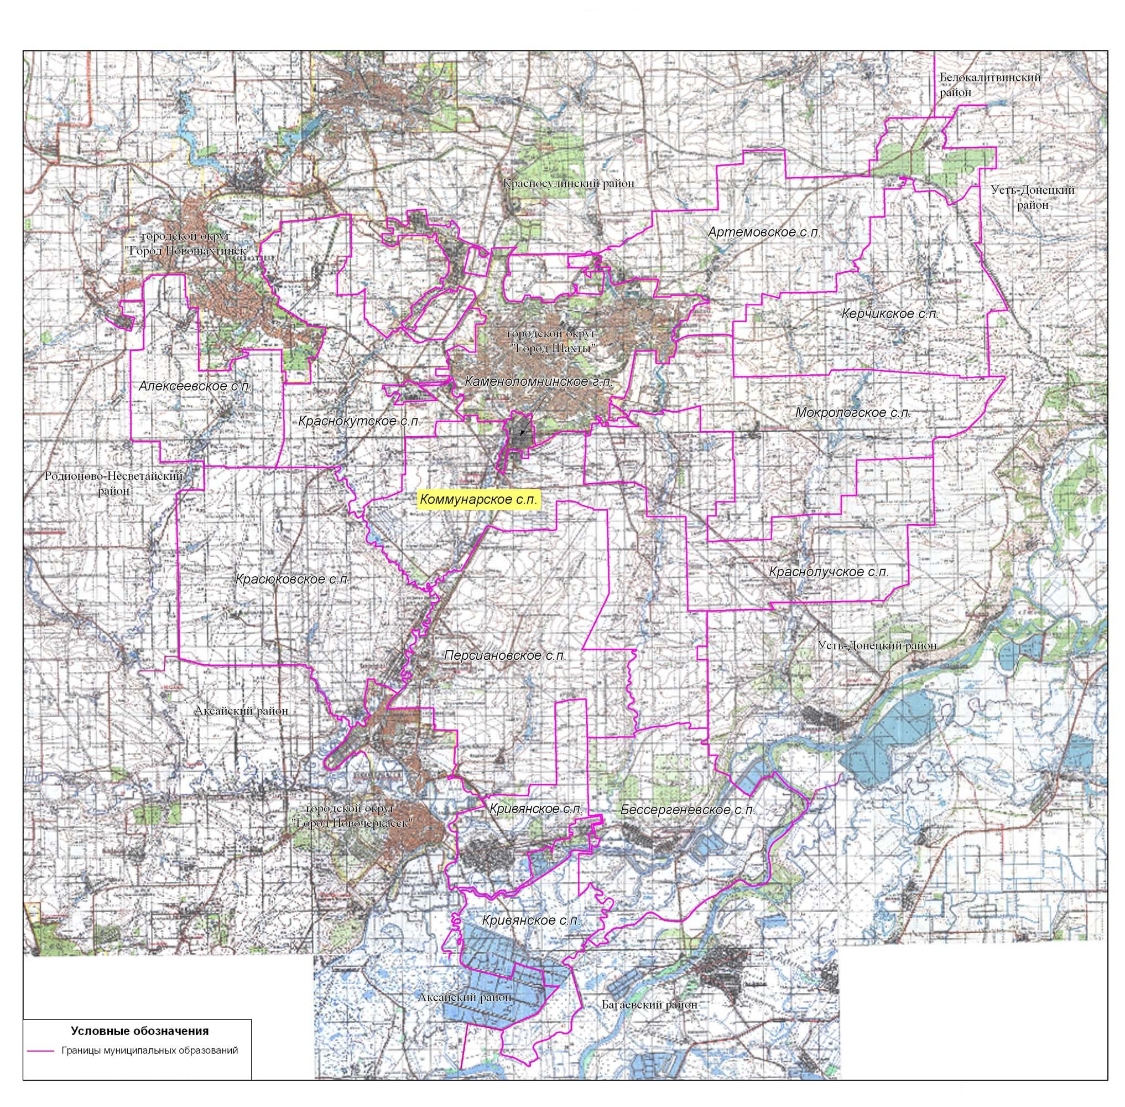
в границах муниципального Октябрьского района

Земельные ресурсы
Земля является основой для жизнедеятельности человека. Все виды производства в той или иной степени зависят от земельных ресурсов. Кроме того, она является важнейшим природным ресурсом, в котором находятся полезные элементы, используемые растениями, обеспечивающие развитие флоры и фауны.
Общая площадь в административных границах Коммунарского сельского поселения составляет 21707 га.
Наличие и распределение земельного сельского поселения по категориям земель
Наименование  показателей | Общая площадь земель
Наименование  показателей | га | %
1. Земли сельскохозяйственного назначения | 20733 | 95,5
2. Земли населенных пунктов | 653 | 3,0
3. Земли промышленности, транспорта, энергетики | 216 | 1,0
в том числе
3.1. земли промышленности | 25 | 0,1
3.2. транспорта | 181 | 0,9
из них:
3.1.1. земли железнодорожного транспорта | 120 | 0,6
3.1.2. земли автомобильного транспорта | 61 | 0,3
3.3. земли энергетики | - | -
3.4. земли специального назначения | 10 | 0,04
4.Земли особо охраняемых территорий и объектов | - | -
5. Земли лесного фонда | - | -
6. Земли водного фонда | 105 | 0,5
Итого земель в границах сельского поселения | 21707 | 100

Из общей площади территории сельского поселения занимают земли сельскохозяйственного назначения 20733 (95,5 %). Земли населенных пунктов составляют 653 га (3,0%). Категория земель промышленности, транспорта, связи, энергетики подразделяются на земли, занятые землями железнодорожного и автомобильного транспорта и прочими несельскохозяйственными предприятиями. Таких земель в поселении 216 га (1%). Они используются соответствующими организациями для осуществления их деятельности. Земли водного фонда на территории сельского поселения составляют 105 га (0,5%).

Оценка Градостроительного потенциала территорий

Оценка градостроительного потенциала территории Коммунарского сельского поселения произведена под функции капитального строительства (градостроительный потенциал территории) с учетом задач и возможностей реализации рекреационных функций, а также необходимости осуществления природоохранной деятельности. В основу оценки положены границы и режимы зон с особыми условиями использования территорий, по восстановлению утраченных элементов природно-экологического каркаса поселения
Градостроительный потенциал | Зона с особыми условиями использования территории | Рекомендуемые функции и режимы использования
отсутствует | 1-й пояс ЗСО водозаборов питьевого назначения | Запрещены все виды строительства, не имеющие непосредственного отношения к эксплуатации, допуск граждан, соблюдение требований СанПин 2.1.4.1110-02
низкий | санитарно-защитные зоны,  придорожные полосы | запрещено жилищное строительство, рекреация, животноводство, размещение объектов здравоохранения и спорта; допускается промышленное строительство (с соблюдением требований СанПин 2.2. 1/2.1.1.1200-03)
пониженный | водоохранные зоны | запрещено использование сточных вод для удобрения почв, размещение кладбищ, скотомогильников, ТБО
высокий | экологически чистые территории, свободные от зон с особыми условиями использования | в соответствии с градостроительным, санитарным и природоохранным законодательством
Жилой фонд

Население Коммунарского поселения составляет 6087 чел.
При норме обеспеченности 29,2м² /чел. (на перспективу) общей площади жилья потребуется 6087 x 29,2м² /чел=177 740,40 м². Существующий жилой фонд составляет 135073,70 м². Ориентировочно, необходимо построить 42666,70 м² общей площади жилья.
Территории для нового жилого строительства в границах населенных пунктов достаточны. Поэтому нет необходимости расширения границ населенных пунктов.
Удовлетворение потребности в жилье позволит увеличить объем инвестиций в развитие экономики сельского поселения.
Большое значение в улучшении жилищных условий сельских граждан с учётом платёжеспособного спроса и установленных социальных стандартов имеет реализация мероприятий федеральной целевой программы «Устойчивое развитие сельских территорий на 2014-2017 годы и на период до 2020 года»», утверждённой постановлением Правительства Российской Федерации (№ 598 от 15 июля 2013 года).
Решением собрания депутатов Коммунарского сельского поселения № 33 от 20 февраля 2009года (с изм. и доп. от 01.04.2010г. № 71) установлен максимальный и минимальный размер земельных участков предоставления гражданам в собственность для индивидуального жилищного строительства и ведения ЛПХ: максимальный размер площадью 2000 кв. м., минимальный размер площадью 700 кв. м.
Муниципальное имущество на 01.01.2019 г. в Коммунарском сельском поселении находится в имуществе «казны»:
- недвижимого 68 объекта 84 127 410,76 тыс. руб.
- движимого имущества 51 объект на 3 952 788,75 тыс. руб.
Общая стоимость казны составляет 88 080 199,51 руб.
В аренду сдается следующее имущество:
1. Часть гидротехнического сооружения (земельный участок общей площадью 680000 кв.м. в том числе 650000 кв. м. под водой и 30000 кв.м. прилегающей территории сдается в аренду по договору № 32 с 11 июля 2007 г.).
2. Здание котельной п. Верхнегрушевский 35,3 кв. м. в стадии заключения концессии.
3. Тепловые сети протяженностью 323 м. в стадии заключения концессии.
4. Трактор «Беларус- 82,1» 2010 г. стоимостью 450855,0 руб. передан в уставной фонд унитарного предприятия Коммунарского сельского поселения в июне 2014г.
Из вышеперечисленного можно сделать вывод, что земельные участки и имущество казны поселения используются не эффективно. Часть имущества не пользуется спросом. Для решения вышеперечисленных задач разработана данная программа.

Цели, задачи и показатели (индикаторы), основные ожидаемые конечные результаты, сроки и этапы реализации муниципальной программы

Приоритетными являются следующие стратегические цели:
- Эффективное и рациональное использование муниципального имущества и земельных участков, находящихся в муниципальной собственности.
- Организация и осуществление продажи муниципального имущества.
Для реализации вышеуказанных целей необходимо решить следующие тактические задачи:
- Эффективное и рациональное использование муниципального имущества, владение, пользование, управление и распоряжение имуществом и земельными участками, находящимися в муниципальной собственности.
- Учет муниципального имущества поселения.
- Осуществление контроля над фактическим наличием, состоянием, использованием по назначению и сохранностью муниципального имущества, закрепленного на праве оперативного управления за Коммунарским сельским поселением Октябрьского района Ростовской области, а также за юридическими и физическими лицами, использующими муниципальное имущество на праве аренды.
- Организация и осуществление продажи муниципального имущества, земельных участков, находящихся в муниципальной собственности, в том числе имущественных прав на них, в порядке, установленном действующим законодательством и принятыми в соответствии с ним муниципальными правовыми актами.
- Участие в решении вопросов передачи в установленном порядке объектов из муниципальной собственности муниципального района и частной собственности в муниципальную собственность поселения и из муниципальной собственности поселения в муниципальную собственность муниципального района.
Для решения поставленных задач необходимо провести следующие мероприятия:
- землеустроительные работы по межеванию земельных участков, топографическая съемка участков, вынос их в натуру;
- определение рыночной стоимости или годовой арендной платы земельных участков, муниципального имущества.
В результате реализации данных мероприятий будут достигнуты показатели согласно приложению 1.
Срок решения задач и реализации Программы – 2016-2020годы.

Обобщенная характеристика основных мероприятий

Для реализации поставленных целей и решения задач Программы предусмотрено выполнение следующих мероприятий:
- Необходимо серьезное внимание уделить контролю над состоянием и использованием муниципального имущества. Необходимо эффективное ведение претензионно-исковой работы, направленной на ликвидацию задолженности по платежам за пользование муниципальным имуществом и земельными участками, находящимися в муниципальной собственности.
- Обеспечить государственную регистрацию права муниципальной собственности, права хозяйственного ведения, оперативного управления, иных прав и обременений в отношении муниципального недвижимого имущества.
- В рамках своих полномочий во взаимодействии с финансово-экономической службой Администрации Коммунарского сельского поселения Октябрьского района Ростовской области, осуществлять контроль поступления доходов в бюджет поселения от использования недвижимого и движимого муниципального имущества, и земельных участков.
Для комплексного решения указанных проблем разработана данная Программа.
I. Финансирование мероприятий муниципальной программы
«Оценка недвижимости, признание прав и регулирование отношений по муниципальной собственности, мероприятия по землеустройству и землепользованию», в том числе в 2018 году (далее – Программа)
В течении финансового года вносились изменения в программу, причинами явились уточнение мероприятий и финансирования Программы.
На реализацию Программы в 2018 году из всех бюджетных источников финансирования по уточненной сводной бюджетной росписи предусмотрено 82,1 тыс. рублей. Выполнено работ на сумму 82,1 тыс. рублей. Общий процент выполнения Программы составил 100,0 процентов.
Объем расходов по источникам финансирования за 2018 год представлен в таблице №1.
Таблица 1.
Объем расходов по источникам финансирования за 2018 год
(тыс. рублей)
№п/п | Источники финансирования | Предусмотрено программой | Уточненная свод-ная бюджетная роспись | Фактическое исполнение | Процент исполнения
1 | 2 | 3 | 4 | 5 | 6
1. | Местный бюджет, всего | 82,1 | 82,1 | 82,1 | 100,0
Итого |  | 82,1 | 82,1 | 82,1 | 100,0

Перечень завершенных мероприятий Программы.
В рамках Программы все запланированные мероприятия, направленные на повышение эффективности использования земельных ресурсов, выполнены в установленные сроки.
Незавершенных мероприятий нет.
Дополнительные источники финансирования не привлекались, предложений об их привлечении или иных способах достижения программных целей нет.
В результате реализации Программы выполнены следующие мероприятия:
1) 1. Межевание земельных участков, топографическая съемка, вынос в натуру, кадастровые работы.
Работы по выносу в натуру границ земельных участков х. Коммуна ул. Луговая | 8 шт *2250.0= | 18000.00 | руб.
Формирование и вынос в натуру земельного участка по адресу:Ростовская область, Октябрьский район, п.Красногорняцкий, ул. Толстого, 57 | 1 шт *10000.00= | 10000.00 | руб.
Подготовка схемы земельного участка на кадастровом плане территории: Ростовская область, Октябрьский район, п. Староковыльный, ул. Полярная, 4 | 1 шт *4100.00= | 4100.00 | руб.
На данное мероприятие было выделено 32,1 тыс. руб. Все работы выполнены и оплачены в установленные сроки.
Процент исполнения составил 100.
2) Услуги по оценке:.
Рыночной стоимости права пользования на условиях аренды в течение года 1 кв м муниципального недвижимого имущества в составе:
здание СДК, общей площадью 950.8 кв.м., расположенного по адресу: Ростовская область, Октябрьский район, п. Красногорняцкий, ул.Чапаева, 26а; | 12500.00
здание СДК, общей площадью 302.9 кв.м., расположенного по адресу: Ростовская область, Октябрьский район, п. Новосветловский, ул.Мокроусова, 253; | 12500.00
здание Администрации Коммунарского сельского поселения, общей площадью 244.5 кв.м., расположенного по адресу: Ростовская область, Октябрьский район, п. Новосветловский, ул.Мокроусова, 251. | 12500.00
Рыночной стоимости права пользования на условиях концессионного соглашения сроком на 5 лет имущества тепловых сетей:
здание газовой котельной, общей площадью 35.3 кв.м., оборудование- котел отопительный газовый "Ривнетерм- 96", расположенной по вдресу: Ростовская область, Октябрьский район, п. Верхнегрушевский, ул. Гагарина, 19а; | 12500.00
тепловые сети к домам протяженностью 323.0 м, расположенных по адресу: Ростовская область, Октябрьский район, п. Верхнегрушевский. | 12500.00

На данное мероприятие было выделено 50,0 тыс. руб. Все работы выполнены и оплачены в установленные сроки.
3) Разработка местных нормативов градостроительного проектирования.
На данное мероприятие бюджетных ассигнований не выделялось.
В результате проведения данных мероприятий достигнуты основные ожидаемы результаты программы:
- пополнение доходной части консолидированного бюджета Октябрьского района Ростовской области, так как с 01.01.2016 г. доходы от продажи права на заключение договоров аренды земельных участков, продажи земельных участков зачисляются в районе.
- вовлечение в хозяйственный оборот неиспользуемых земельных участков;
- оптимизация учета муниципального имущества.

И.о. Главы Администрации
Коммунарского
сельского поселения А.Ю. Точеный

Приложение 4 к Постановлению
от 07.03.2019г. № 56

Оценка эффективности реализации муниципальной программы «Оценка недвижимости, признание прав и регулирование отношений по муниципальной собственности, мероприятия по землеустройству и землепользованию» за 2018 год

Показатель 1. Количество проведенных мероприятий по межеванию земельных участков, топографической съемке, вынос в натуру, кадастровые работы.
Планируемое значение показателя не достигнуто, так как межевание, топографическая съемка, вынос в натуру земельных участков для многодетных семей (имеющих трех и более детей) был произведен в основном в 2015 году. В 2018 году межевание произведено 10 участков согласно потребности.
Показатель 2. Количество проведенных мероприятий по определению стоимости годовой аренды земельных участков, муниципального имущества и определению величины рыночной стоимости земельных участков, муниципального имущества.
Планируемое значение показателя достигнуто, произведена оценка годовой рыночной стоимости аренды имущества для выставления на аукцион для продажи права или заключения договоров аренды.
Рассчитываем вес показателя:

М п= 1/2=0,50

Так как показатели направлены на снижение целевых значений, рассчитываем по формуле:

S1=11/10=1,1

S2=5/5=1,0

Индекс результативности: I=SUM (0,5*1,1)+(0,5*1,0)= 1,05

Индекс эффективности программы Iэ= (82,1*1,05) /82,1= 1,05- высокий уровень эффективности.

Анализ реализации программы в 2018 году, проведенный в соответствии с Методикой, показал, что программные цели и ожидаемые социально-экономические результаты от реализации программы достигнуты, программа имеет высокий уровень эффективности. Принято решение о целесообразности дальнейшей реализации программы в Коммунарском сельском поселении, так как программа имеет и социальную направленность.

И.о. Главы Администрации Коммунарского

сельского поселения А.Ю. Точеный

Приложение N 3 к Постановлению от 07.03.2019г. № 56

ФОРМА
ОЦЕНКИ РЕЗУЛЬТАТОВ РЕАЛИЗАЦИИ МУНИЦИПАЛЬНОЙ ПРОГРАММЫ
«Оценка недвижимости, признание прав и регулирование отношений по муниципальной собственности, мероприятия по землеустройству и землепользованию» за 2018 год
N  п/п | Задачи,  направленные на  достижение цели | Планируемый объем  финансирования на  решение данной  задачи (тыс. руб.) |  | Фактический объем  финансирования на  решение данной задачи  (тыс. руб.) |  | Количественные и/или  качественные целевые  показатели, характеризующие  достижение целей  и решение задач | Единица  измерения | Базовое значение  показателя (на  начало  реализации  муниципальной  программы2015 год) | Планируемое  значение  показателя  на 2018 | Достигнутое  значение  показателя  за 2018
N  п/п | Задачи,  направленные на  достижение цели | Бюджет  поселения | Областной бюджет | Бюджет  поселения | Областной бюджет
1 | 2 | 3 | 4 | 5 | 6 | 7 | 8 | 9 | 10 | 11
1. | - Межевание, постановка на учет и продажа земельных участков, находящихся в муниципальной собственности или государственная собственность на которые не разграничена Коммунарского сельского поселения Октябрьского района Ростовской области. | 82,1 | -- | 82,1 | -- | Количество проведенных мероприятий по межеванию земельных участков, топографической съемке, вынос в натуру | объектов | 53 | 11 | 10,0
2. | - Передача в аренду муниципального имущества в соответствии с требованиями действующего законодательства.  - Проведение торгов по продаже права на заключение договоров аренды земельных участков, находящихся в муниципальной собственности или государственная собственность на которые не разграничена | 82,1 | -- | 82,1 | -- | Количество проведенных мероприятий по определению стоимости годовой аренды земельных участков, муниципального имущества и определению величины рыночной стоимости земельных участков, муниципального имущества | объектов | 12 | 5,0 | 5,0

И.о. Главы Администрации Коммунарского сельского поселения А.Ю. Точеный

Приложение N 2 к Постановлению от 07.03.2019г. № 56

ФОРМА
ИТОГОВОГО ОТЧЕТА О ВЫПОЛНЕНИИ МУНИЦИПАЛЬНОЙ ПРОГРАММЫ
«Оценка недвижимости, признание прав и регулирование отношений по муниципальной собственности, мероприятия по землеустройству и землепользованию»

Муниципальный заказчик _Администрация Коммунарского сельского поселения_________
Источник финансирования ___ бюджет Коммунарского сельского поселения ,______________
(бюджет Коммунарского сельского поселения, другие источники)
N  п/п | Наименования  подпрограммы,  мероприятия (с  указанием  порядкового  номера) | 2018 год |  |  |  | Всего
N  п/п |  | Объем финансиро-вания по муници-пальной программе  (тыс. руб.) | Объем финансирования,  предусмотренный  бюджетом Коммунарского сельского поселения  (тыс. руб.) | Профинансировано  (тыс. руб.) | Выполнено  (тыс. руб.) | Объем  финансирования  по муниципальной  программе  (тыс. руб.) | Объем финансирования,  предусмотренный бюджетом Коммунарского сельского поселения  (тыс. руб.) | Профинансировано  (тыс. руб.) | Выполнено  (тыс. руб.)
1 | 2 | 3 | 4 | 5 | 6 | 7 | 8 | 9 | 10
1. | Подпрограмма «Оценка не-движимости, признание прав и регулирование отношений по муниципальной собственности, мероприятия по землеустройству и землепользованию» | 82,1 | 82,1 | 82,1 | 82,1 | 288,9 | 288,9 | 248,9 | 248,9
1.1 | Межевание земельных участков, топографическая съемка, вынос в натуру | 32,1 | 32,1 | 32,1 | 32,1 | 102,3 | 102,3 | 82,3 | 82,3
1.2 | Определение рыночной стоимости годовой арендной платы за пользование муниципальным имуществом | 50,0 | 50,0 | 50,0 | 50,0 | 96,6 | 96,6 | 76,6 | 76,6
1.3 | Разработка местных нормативов градостроительного проектирования | -- | -- | -- | -- | 90,0 | 90,0 | 90,0 | 90,0
Итого по  муниципальной программе |  | 82,1 | 82,1 | 82,1 | 82,1 | 288,9 | 288,9 | 248,9 | 248,9

И.о. Главы Администрации Коммунарского сельского поселения А.Ю. Точеный

Примечание. Форма заполняется по каждому источнику финансирования отдельно по годам реализации муниципальной программы.

